Муниципальное бюджетное общеобразовательное учреждение
«Парабельская гимназия»

Проектная задача
«Обувная фабрика»
Учебно-методическая разработка

Автор: учитель начальных классов
Деева Елена Николаевна

Парабель 2016г.

То, что дети могут сделать вместе сегодня,
завтра каждый из них
сможет сделать самостоятельно
Л. Выготский

Замысел проектной задачи «Обувная фабрика»

В качестве сюжете задачи взята квазиреальная ситуация: открытие обувной фабрики. В рамках сюжета учащиеся должны выполнить ряд заданий по трём учебным предметам; при этом конкретные указания на соотнесённость каждого задания с тем или иным предметом не даны. Задания построены таким образом, что в процессе их выполнения учащиеся должны обращаться к текстам, справочному материалу для получения необходимых данных, использовать инструкции, работать с чертежами.
Нужная информация не всегда дается в прямом виде, иногда зашумлена избыточными сведениями, не относящимися к решаемой задаче. Это необходимо для того, чтобы учащиеся учились тщательно работать с предлагаемым текстом. Итоговое задание требует рефлексивного отношения к результатам всех предыдущих этапов работы и создание моделей обуви из бумаги и картона, иллюстрированного анонса, которые и являются «продуктами» решения проектной задачи.
Цель, которую должны достичь дети: по результатам выполнения отдельных заданий, составляющих проектную задачу, создать итоговый продукт – модели обуви из бумаги и картона, иллюстрированный анонс. Подготовить публичный показ изготовленных моделей.
Описание проектной задачи.(Вступительное слово организатора)
Дорогие ребята!
Предлагаемая задача потребует от вас применения знаний из многих школьных предметов. Задача большая по объёму, состоит из ряда заданий. Поэтому очень важно, чтобы каждый из вас не сидел без дела и смог внести посильный вклад в результат вашей группы, для этого надо изначально правильно распределить работу внутри группы. Последнее задание поможет вам подвести итог всей проделанной работы.
Надеемся вам будет интересно и приятно работать вместе. Желаем вам успехов!
В мире существует множество профессий, способных приносить людям радость, но для неискушенного человека они кажутся довольно скучными. К примеру - пошив обуви. А ведь по-настоящему хорошая обувь – это результат работы талантливых обувщиков. Да-да, в этом деле необходимо не только трудолюбие и усидчивость, но и определённая доля таланта. Самую простую профессию обувщика-ремонтника, в принципе, может освоить любой. А вот до профессиональных вершин индивидуального пошива обуви добираются считанные единицы.
Индивидуальный пошив, или пошив обуви на заказ, это высокий уровень мастерства. Обычно, талантливые мастера, начинают с изготовления обуви дома, а затем, приобретя оборудование для производства обуви, открывают собственное производство. В этом случае профессия превращается в бизнес, приносящий очень хороший доход. (читает учитель)

Проектная задача «Обувная фабрика»
Маркиз де Карабас со своим другом Котом в сапогах решили открыть небольшую фабрику «Каблучок» по производству современной обуви. Кот прочитал в энциклопедии, что изготавливать и носить обувь человек начал тысячелетия назад. Первая обувь, скорее всего, была из куска шкуры животного. Кроме того, для изготовления обуви использовались растительные материалы – древесная кора, камыш, папирус, лыко, солома, а позже – грубая, толстая пряжа, войлок и даже дерево. Долгое время разницы между обувью для правой и левой ноги не было – она шилась по одному лекалу. Впервые обувную пару – обувь для правой и левой ноги по разным лекалам – стали изготавливать а Древней Греции. Фабричное изготовление обуви началось в XIX веке. В нашей стране крупные обувные фабрики находятся в Москве, Санкт-Петербурге, Сызрани, Туле, Кислозаводске и др. городах.
Маркиз де Карабас закупил для своего производства следующие материалы:
ткань х/б, ткань шерстяную, резину, замшу, пластмассу, фольгу, кожу, дерматин, войлок
Задание № 1: помогите разобраться, какие из данных материалов - натуральные, а какие искусственные(синтетические). Распределите названия материалов, используемых в производстве обуви, в 2 столбика. Какой материал лишний?
______________________________________________________________________________________________________________________________________________________________________________________________________________________________Рассмотрите обувь, изображённую на фотографиях. Попробуйте определить, из каких материалов она сделана. Подпишите фотографии.
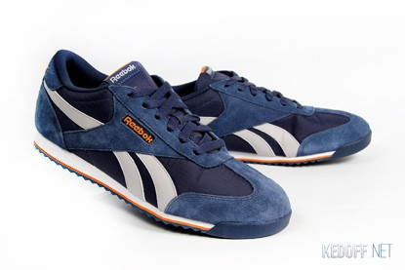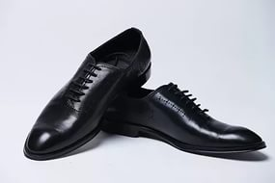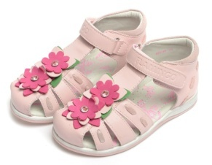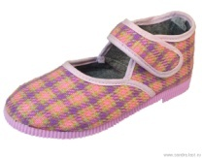
_________________________________________________________________________
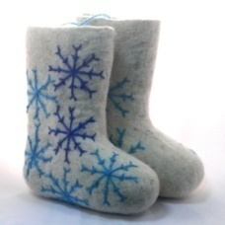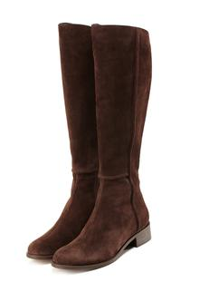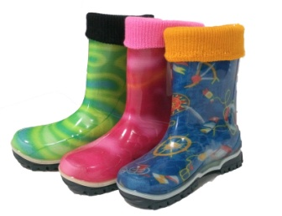
__________________________________________________________________________
Задание № 2: На фабрике Маркиза де Карабаса изготовление обуви механизировано. Заготовки подаются от одного рабочего места к другому по непрерывно движущемуся конвейеру. Специалисты, занятые в производстве обуви, обувщики – выполняют большое число различных операций.
Определите, каким видом деятельности занимается каждый специалист. Укажите стрелками.
Кто делает (профессия) |  | Что делает (вид деятельности)
Модельер-конструктор |  | Изготавливает детали низа обуви (подмётки, набойки и т.д.)
Вырубщик деталей обуви |  | Нарезает детали верха обуви, имеющие различную форму и назначение
Раскройщик материалов |  | Прикрепляет верх обуви к подошве
Сборщик верха обуви |  | Создаёт модели обуви и разрабатывает их чертежи. Контролирует внедрение новых моделей в производство
Прессовщик |  | Выполняет обработку краёв деталей верха обуви и их соединение
Выполните проверку по учебнику «Технология 4 класс» с. 57.
Задание № 3:
Верный помощник Маркиза де Карабаса Кот в сапогах ведёт журнал учёта производства. Он не знает, как правильно употребить в родительном падеже существительные «тапки», «сапоги», «ботинки», «туфли». Исправьте его ошибки:
За сентябрь и октябрь фабрика «Каблучок» выпустила:
Домашних тапок – 250 пар _______________________________________
Сапогов резиновых – 200 пар_________________________________________
Ботинок мужских – 350 пар_________________________________________
Туфлей женских – 350 пар___________________________________________

Задание № 4:
В период предновогодних скидок хозяин фабрики стал снижать цены на все товары. Для вычисления новой цены старую цену а руб. сначала уменьшили в 100 раз, а затем увеличили в 70 раз.
Определите новые цены на следующие товары.
 | Кроссовки | Туфли жен. | Туфли муж. | Ботинки дет. | Тапки дом.
Старая цена (руб.) | 400 | 2300 | 1200 | 500 | 120
Новая цена (руб.)

Запишите вычисления:_____________________________________________________-
________________________________________________________________________________________________________________________________________________________________________________________________________________________________________________________________________________________________________
Задание № 5
На обувных фабриках при моделировании и разработке чертежей обуви любого вида используют стандартные размеры. А как определить свой размер обуви?
Кот узнал, что в России размер обуви определяют по длине стопы, измеренной в миллиметрах.
Алгоритм определения размера обуви
- Положите лист бумаги на пол и встаньте на него двумя ногами (в носках).
- Обведите стопы карандашом.
- Измерьте расстояние от пятки до самого выступающего пальца. Это будет длина стопы.
- Найдите полученный результат в таблице и определите свой размер обуви.
- Запишите размеры обуви всех членов команды.
Таблица соответствия размеров стопы и размеров обуви
Длина стопы, мм | 205 | 210 | 215 | 220 | 225 | 230 | 235 | 240 | 245
Размер обуви | 32 | 33 | 34 | 34,5 | 35 | 36 | 37 | 37,5 | 38

____________________________________________________________

___________________________________________________________

___________________________________________________________

___________________________________________________________

Задание 6.
Хозяин обувной фабрики «Каблучок» приглашает вас принять участие в создании эксклюзивных моделей.
Материалы и инструменты: бумага, картон, паетки, бусинки, стразы, тесьма, ножницы, клей и др.
В своей работе вы можете:
А) использовать готовые выкройки из Приложения 1
Б) инструкцию «Модель детской летней обуви» из учебника «Технология 4 класс» стр. 59 – 61.
В) Рассмотрите фотографии бумажной обуви. Составьте план работы. Распределите роли в группе. Создайте свою эксклюзивную модель
Задание 7
Маркиз де Карабас решил устроить выставку-продажу моделей обуви, изготовленной на его фабрике.

Любому мероприятию необходима реклама. Необходимо составить анонс. Ознакомьтесь с правилами составления анонса и выполните задание на листе формата А-3. Спонсоры выставки настаивают, чтобы в анонс включили все (или как можно больше) имена прилагательные из предоставленного ими текста. Текст вы найдёте в Приложении 2. (У имён прилагательных можно изменять грамматическую форму)
Справка. Анонс (франц. annonce — публичное оповещение, объявление), предварительная (без подробных сведений) афиша, объявляющая о спектакле, выступлении, концерте, выставке и т. п.
Как правильно делать анонсы:
1. Правильный заголовок. Все знают пословицу "По одежке встречают, по уму провожают", но не все пользуются заложенным в нее смыслом. Так начните действовать в правильном направлении.
При этом, заголовок должен быть КРИЧАЩИМ, ярким, то есть бросаться в глаза. И не забывайте, какой бы классный заголовок не получился - не отходите от темы страницы, на которую будет вести анонс, а то толку от такого заголовка не будет - он обязательно должен соответствовать основной статье.
2. Содержание анонса. Нужно указать основную информацию:
- что (название, тип мероприятия),
- где (город/нас. пункт),
- когда (дата, время),
- бесплатно/платно,
- контактный телефон
Содержание анонса должно увлечь читателя и заставить его прийти на мероприятие
3. Картинка. Если разрешается - обязательно используйте. Картинка всегда привлекает внимание, даже если сам заголовок анонса будет не очень интересным, картинка может этот момент загладить.

Примеры анонсов:
1
Внимание!
11 декабря будет организована выставка «Хозяйственные хитрости». В книгах, представленных на выставке, можно будет найти советы по ведению домашнего хозяйства, накопленные многими поколениями домохозяек. Несмотря на технический прогресс и обилие на кухне разнообразной техники, эти советы позволят вести хозяйство более рационально, подскажут, как поставить самые простые вещи на службу экономии сил и средств. В книгах данной выставки основное внимание уделено продуктам питания и кулинарии, секретам кухни и ведения быта, которые пригодятся в повседневной жизни любой хозяйки.
Выставка работает: с 10.00 до 21.00
Вход бесплатный.
Адрес: г. Москва, ул. 1-ая Тверская д. 25, стр. 2, 6 этаж.
Телефон: 8 (434) 223 55 66

2
6 марта в 15.30 пройдет праздник к 8 марта «Мамин праздник приходит весной»
Будут проведены интересные игры, конкурсы, соревнования. К празднику будет выпущена стенгазета. Ребята сделают праздничную открытку для мамы.
Праздник проводится в актовом зале гимназии
Вход по пригласительному билету
Адрес: ул. Советская, 82
Тел. 8 (999) 224488
3
Всем! Всем! Всем!
25 марта в 15-30 в библиотеке пройдет викторина «Новогодний переполох».
Увлекательная викторина! Забавные конкурсы по отрывкам известных сказок!
Каждому участнику ПОДАРОК!
В конце ребятам предстоит смастерить любимого героя из различного материала.
Вход 100 рублей
Адрес: ул. Советская, 23
Тел. 8 (999) 554488

4
Развивающая и развлекающая поездка!
Предлагаем Вам совершить увлекательную поездку в санаторий "Кудрявые горки" для детей и родителей с 31 декабря по 31 января. Спешите!!! Количество мест ограничено! В стоимость - 3 миллиарда юаней - входит проживание и трехразовое питание. Проезд оплачивается отдельно. Развивающие занятия и развлекательные вечеринки гарантированы! Телефон 322-23-32.

Инструкция по изготовлению бумажной туфельки.
Для изготовления бумажной туфельки подготовьте: бумагу, картон, шаблон туфельки, карандаш, ножницы, инструмент для тиснения (пустой стержень, острую деревянную палочку), клей, декор для украшения готовой туфельки.
Порядок работы.
1.Вырежьте шаблон.
2. Увеличьте шаблон до желаемого размера
3.Разместите шаблон на бумаге.
4.Вырежьте все части обуви, следуя шаблону.
5.Отметьте все пунктирные линии.
6.Проведите по всем пунктирным линиям инструментом для тиснения.
7.Согните все детали по пунктирным линиям.
8.Нанесите клей вдоль линий.
9.Соберите туфель.

Инструкция по изготовлению кроссовок:
- Распечатайте схему коробочки.
- Переведите выкройку на цветную бумагу.
- Из другого, более светлого цвета, вырежьте по схеме детали с полосками, нос с зигзагообразной стороной и задник. Можно выкройку просто раскрасить по схеме красками.
- Приклейте детали к основной выкройке.
- Сложите заднюю часть ботинка по схеме и склейте задник.
- Проколите дыроколом дырочки, вставьте нос внутрь и завяжите декоративными ленточками или шнурком.

Приложение № 1
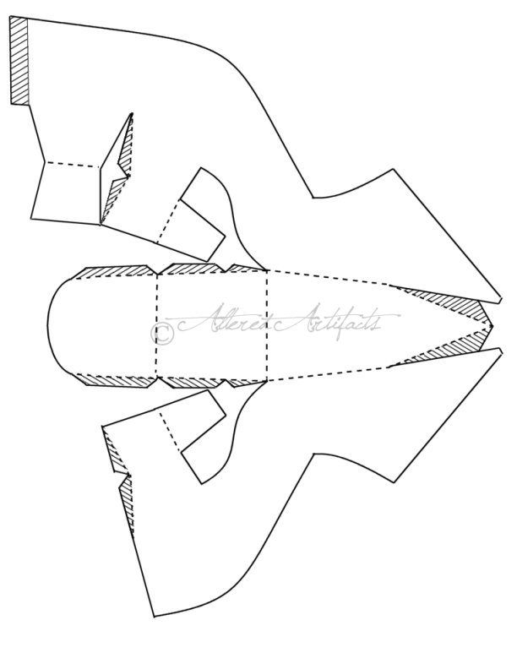
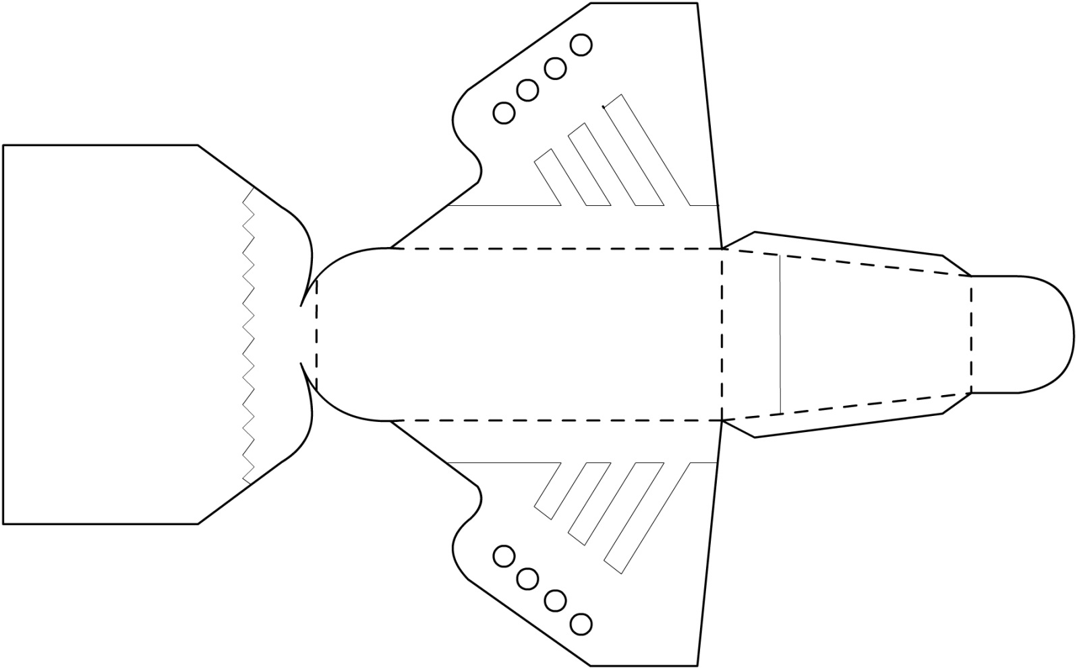

Приложение № 2
Текст для выбора имен прилагательных
Книга или фильм? Кто-то скажет, что фильмы вполне могут заменить книги, но это не так. Как могут образы, выбранные кем-то, пусть даже и самыми талантливыми сценаристами и режиссерами, быть лучше придуманных нами самими? Книгу можно читать много раз и, удивляясь, все время находить что-то новое. А вот фильмы, снятые по книгам, чаще всего смотрят один-единственный раз. Книга ‒ источник знаний! Как много интересного и невероятного можно узнать из книг: о любви, счастье, дальних странах. А энциклопедии и словари ответят на самый сложный вопрос. Книга ‒ прекрасный способ проведения досуга. Ведь ничего нет лучше приятного вечера в компании книги: романа, детектива или чьих-нибудь мемуаров. Не так уж и важно, что каждый из нас любит, какому жанру отдает предпочтение. Главное ‒ это читать и наслаждаться всеми этими «буковками», получая удовольствие.

Литература:
Проектные задачи в начальной школе: Пособие для учителя / Под ред. А. В. Воронцова. – М.:Просвещение, 2011.
Технология. 4 класс. Серия: Перспектива. Учебник под ред. Н. И. Роговцевой, Н. В. Богдановой, С. В. Анащенковой.- М.: Просвещение, 2016 г.

